Regionalne Centrum Krwiodawstwa i Krwiolecznictwa
im. prof. dr hab. Tadeusza Dorobisza we Wrocławiu
50-345 Wrocław, ul. Czerwonego Krzyża 5/9

Zasady podłączenia zestawu do przetaczania składników krwi do pojemnika z koncentratem krwinek płytkowych inaktywowanych ryboflawiną w systemie Mirasol firmy TERUMO BCT.

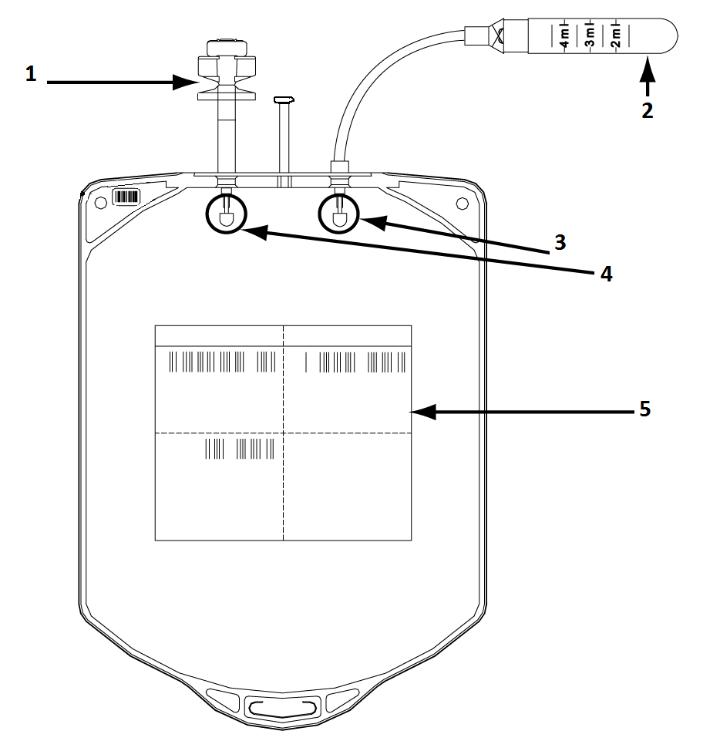
Rys. 1: Pojemnik do przechowywania koncentratu krwinek płytkowych po inaktywacji w systemie Mirasol.
- Port kolca.
- Pojemnik na próbkę do kontroli jakości (nieobecny, gdy pobrano próbkę).
- Łamliwe złącze pojemnika na próbkę (złamane, gdy pobrano próbkę i część złamana w postaci plastikowego obłego elementu znajduje się wewnątrz pojemnika i nie ma to wpływu na jakość składnika krwi).
- Łamliwe złącze portu kolca.
- Etykieta.
W celu podłączenia zestawu do przetaczania do pojemnika z koncentratem krwinek płytkowych inaktywowanych w systemie Mirasol należy:
- Złamać port kolca (1) przekręcając go.
- Wsunąć igłę biorczą (kolec) zestawu do przetaczania krwi w odsłonięty kanał.
- Przełamać u podstawy łamliwe złącze portu kolca (4) umożliwiając przepływ składnika krwi.
- Dalej postępować wedle przyjętych procedur transfuzji.

